《数字图像处理》实验报告一
姓名：顾凯琪 | 学号：226001624 | 班级：计算机2班
- 实验名称：MATLAB数字图像基本操作

- 实验内容与目标
（1）掌握Matlab界面和功能；
（2）使用Matlab进行数字图像的基本操作；
- 实验任务
（1）将灰度图像woman.jpg转换成索引图像，颜色分别为gray(128)、gray(16)
（2）将灰度图像snowflakes.png转换成索引图像。利用函数grayslice将一幅灰度图像转换成索引图像
（3）将真彩色图像flower.jpg转换成二值图像
（4）将一幅真彩色图像flower.jpg转换成灰度图像
（5）显示一幅二值图像，并将原始的二值图像取反后显示
（6）在MATLAB的命令行中输入inf=imfinfo('woman.jpg')，查询文件woman.jpg的信息
（7）利用imadd函数给一幅图像rice.png加上一个常数
（8）两幅图像rice.png，cameraman.tif相加
（9）两幅图像相减
（10）将两幅图像相乘
（11）敲入基本代码，并调试Matlab程序
（12）撰写实验报告。
- 实验方法与过程简要介绍（请填入下面空白处）
1. 灰度图像转换为索引图像
实验目标：
将灰度图像 woman.jpg 转换为索引图像，并分别使用 128 级和 16 级的灰度索引显示。

实验方法：

- 读取 woman.jpg，该图像为灰度图像。
- 使用 gray2ind 将其转换为索引图像，并分别设置颜色级数为 128 和 16。
- 依次显示原始灰度图像及转换后的索引图像，观察不同颜色级别对图像的影响。
实验现象与分析：

- 在 128 级灰度索引下，图像细节较为丰富，接近原始灰度图像。
- 在 16 级灰度索引下，图像的颜色层次减少，表现出较明显的色阶变化，损失了一定细节，但仍能保持整体轮廓。
2. 使用 grayslice 进行索引图像转换
实验目标：
将 snowflakes.png 由灰度图像转换为 16 级索引图像，并使用 jet(16) 颜色映射方式显示。

实验方法：

- 读取 snowflakes.png，该图像为灰度图像。
- 使用 grayslice 将图像均匀量化为 16 个灰度等级，并生成索引图像。
- 使用 jet(16) 颜色映射方式显示索引图像，以增强视觉效果。
实验现象与分析：

- 由于 grayslice 采用均匀量化，图像中灰度值被分为 16 个等级，表现出较为明显的颜色分区。
- 使用 jet(16) 进行颜色映射后，图像呈现不同颜色区域，使得各级灰度的对比更加明显。
3. 真彩色图像转换为二值图像
实验目标：
利用 im2bw 函数将 flower.jpg 转换为二值图像，并观察不同阈值对结果的影响。

实验方法：

- 读取 flower.jpg，该图像为 RGB 彩色图像。
- 设定归一化阈值为 0.4，使用 im2bw 进行二值化处理。
- 显示二值化图像，并观察二值化效果。
实验现象与分析：

- 归一化阈值设为 0.4 时，像素值大于 0.4 的部分变为白色，低于 0.4 的部分变为黑色，生成二值图像。
- 调整阈值会影响二值化效果，例如较小的阈值会使更多区域变为白色，而较大的阈值会使图像变得更加黑暗。
4. 真彩色图像转换为灰度图像
实验目标：
利用 rgb2gray 函数将 flower.jpg 从真彩色图像转换为灰度图像。

实验方法：

- 读取 flower.jpg，该图像为 RGB 彩色图像。
- 使用 rgb2gray 进行灰度转换。
- 显示灰度图像，并与原始彩色图像对比观察。
实验现象与分析：

- 经过 rgb2gray 处理后，彩色图像变为单通道灰度图像，颜色信息被去除，仅保留亮度信息。
- 由于灰度转换使用了加权公式 Y = 0.2989*R + 0.5870*G + 0.1140*B，红色、绿色、蓝色的权重不同，因此转换后的灰度图像并非简单的黑白处理，而是根据人眼感知调整的亮度信息。
5. 二值图像取反
实验目标：
对 circles.jpg 进行二值图像的取反处理。

实验方法：

- 读取 circles.jpg，该图像为二值图像。
- 使用 ~ 进行取反操作。
- 显示取反前后图像，并进行对比观察。
实验现象与分析：

- 取反后的图像黑白颠倒，原来是黑色的部分变为白色，白色的部分变为黑色。
- 该操作可用于背景与前景的互换，适用于某些图像分割和特征提取任务。
6. 查询图像文件信息
实验目标：
使用 imfinfo 查询 woman.jpg 图像文件的信息。

实验方法：

- 使用 imfinfo 获取 woman.jpg 的详细信息。
- 观察返回的信息，包括文件路径、大小、格式、分辨率、颜色类型等。
实验现象与分析：

- 返回的信息包括文件格式（JPEG）、文件大小（29058 字节）、图像宽高（500×500）、位深度（8 位）、颜色类型（灰度图像）、编码方式（Huffman）等。
- 该方法可用于检查图像属性，以便进行后续处理。
7. 图像加上常数
实验目标：
使用 imadd 让 rice.png 图像像素值整体增加 50。

实验方法：

- 读取 rice.png，该图像为灰度图像。
- 使用 imadd 对所有像素值增加 50。
- 显示原始图像和增加后的图像，并进行对比。
实验现象与分析：

- 增加常数后，整个图像变亮，但不会超过最大灰度值 255。
- 该方法可用于图像增强，提高亮度。
8. 两幅图像相加
实验目标：
使用 imadd 对 rice.png 和 cameraman.tif 进行图像相加。

实验方法：

- 读取两幅灰度图像。
- 使用 imadd 进行加法运算，并显示相加后的图像。
实验现象与分析：

- 结果图像为两幅图像的亮度叠加，适用于多重曝光和图像融合。
9. 两幅图像相减
实验目标：
使用 imsubtract 进行图像减法运算，实现背景去除、边缘增强等效果。

实验方法：

- 读取 rice.png，该图像是一张灰度图像。
- 通过 strel 函数生成结构元素（圆盘形 disk(15)）。
- 使用 imopen 进行形态学开运算，去除小的前景区域，得到背景图像。
- 通过 imsubtract 计算原图像与背景图像的差值，去除背景，仅保留亮度较高的目标区域。
- 显示原始图像、背景图像和处理后的图像。
实验现象与分析：

- 由于 rice.png 是米粒图像，其背景亮度相对均匀，米粒较亮，背景较暗。
- 通过 imopen 进行背景提取后，再利用 imsubtract 进行相减操作，可有效去除背景，使米粒更加突出。
- 该方法常用于医学图像处理（去除干扰背景）、目标检测等领域。
10. 图像相乘
实验目标：
使用 immultiply 进行图像乘法运算，以增强特定区域或实现遮罩处理。

实验方法：

- 读取 rice.png，该图像为灰度图像。
- 生成一个与原图像尺寸相同的二值掩码（例如 mask = im2bw(rice, 0.5)），用于选择图像的特定部分。
- 使用 immultiply 进行图像相乘，得到经过掩码处理的图像。
- 显示原始图像、掩码图像和相乘后的结果图像。
实验现象与分析：

- immultiply 的作用类似于图像的“按位相乘”，即在掩码图像的白色（1）部分保持原值，黑色（0）部分变为黑色。
- 该操作常用于区域提取、ROI（感兴趣区域）选择，例如在医学影像处理中提取特定组织区域。
- 如果直接使用数值常数（如 immultiply(rice, 0.5)），则可以实现整体亮度调整，使图像整体变暗。

- 实验程序与程序注释（请填入下面空白处）
实验一
% 读取灰度图像 woman.png
l = imread('1/woman.png');

% 创建一个包含3个子图的图形窗口
figure;

% 第一幅子图：显示原始图像
subplot(1, 3, 1); % 1行3列，当前为第1个子图
imshow(l); % 显示原始图像
title('原始图像');

% 第二幅子图：转换为128色索引图像
[l1, map128] = gray2ind(l, 128); % 使用 gray2ind 函数生成128色索引图像
subplot(1, 3, 2); % 1行3列，当前为第2个子图
imshow(l1, map128); % 显示128色索引图像
title('128色索引图像');

% 第三幅子图：转换为16色索引图像
[l2, map16] = gray2ind(l, 16); % 使用 gray2ind 函数生成16色索引图像
subplot(1, 3, 3); % 1行3列，当前为第3个子图
imshow(l2, map16); % 显示16色索引图像
title('16色索引图像');

实验二
% 1. 读取灰度图像 snowflakes.png
I = imread('snowflakes.png'); % 读取灰度图像

% 2. 使用 grayslice 函数将图像量化为16个等级
X = grayslice(I, 16); % 将灰度图像量化为16个等级

% 3. 显示原始图像和量化后的图像
figure;

% 第一幅子图：显示原始图像
subplot(1, 2, 1); % 1行2列，当前为第1个子图
imshow(I); % 显示原始图像
title('原始图像');

% 第二幅子图：显示量化后的图像
subplot(1, 2, 2); % 1行2列，当前为第2个子图
imshow(X, jet(16)); % 显示量化后的图像，使用 jet 颜色映射
title('量化后的16级图像');

实验三
% 读取真彩色图像
RGB = imread('1/flower.jpg');

% 使用im2bw将图像转换为二值图像，阈值设为0.4
BW = im2bw(RGB, 0.4);

% 显示原图和二值图像
figure;
subplot(1, 2, 1);
imshow(RGB);
title('原始真彩色图像');

subplot(1, 2, 2);
imshow(BW);
title('二值图像');

实验四
% 读取真彩色图像
RGB = imread('1/flower.jpg'); % 使用imread函数读取名为'flower.jpg'的真彩色图像

% 将真彩色图像转换为灰度图像
grayImage = rgb2gray(RGB); % 使用rgb2gray函数将RGB图像转换为灰度图像

% 显示原图和灰度图像
figure; % 创建新图形窗口
subplot(1, 2, 1); % 将当前窗口分为1行2列，选择第一个位置
imshow(RGB); % 显示原始真彩色图像
title('原始真彩色图像'); % 为图像添加标题

subplot(1, 2, 2); % 选择第二个位置
imshow(grayImage); % 显示转换后的灰度图像
title('灰度图像'); % 为图像添加标题

实验五
% 读取二值图像
BW = imread('1/circles.png'); % 使用imread函数读取二值图像'circles.png'
BW = im2bw(BW, 0.4); % 将图像转换为二值图像，阈值为0.4

% 创建图形窗口并使用subplot将两个图像显示在一个窗口中
figure; % 创建新图形窗口

% 显示原始二值图像
subplot(1, 2, 1); % 将窗口分为1行2列，选择第一个位置
imshow(BW); % 显示原始的二值图像
title('原始二值图像'); % 为图像添加标题

% 显示取反后的二值图像
subplot(1, 2, 2); % 选择第二个位置
imshow(~BW); % 使用逻辑取反操作(~)显示取反后的图像
title('取反后的图像'); % 为图像添加标题

实验六
info = imfinfo('1/woman.png') % 使用imfinfo函数查询图像'woman.jpg'的详细信息

实验七
% 读取图像
I = imread('1/rice.png'); % 使用imread函数读取图像'rice.png'

% 给图像加上常数50
Iplus50 = imadd(I, 50); % 使用imadd函数将图像与常数50相加

% 显示原始图像和加法后的图像
figure; % 创建新图形窗口
subplot(1, 2, 1); % 将窗口分为1行2列，选择第一个位置
imshow(I); % 显示原始图像
title('原始图像'); % 为图像添加标题

subplot(1, 2, 2); % 选择第二个位置
imshow(Iplus50); % 显示加法后的图像
title('加法后的图像'); % 为图像添加标题

实验八
% 读取两幅图像
I1 = imread('1/rice.png'); % 使用imread函数读取第一幅图像'rice.png'
I2 = imread('cameraman.tif'); % 使用imread函数读取第二幅图像'cameraman.tif'

% 两幅图像相加
I_add = imadd(I1, I2); % 使用imadd函数将两幅图像相加

% 显示两幅图像和相加后的图像
figure; % 创建新图形窗口
subplot(1, 3, 1); % 将窗口分为1行3列，选择第一个位置
imshow(I1); % 显示第一幅图像
title('第一幅图像'); % 为图像添加标题

subplot(1, 3, 2); % 选择第二个位置
imshow(I2); % 显示第二幅图像
title('第二幅图像'); % 为图像添加标题

subplot(1, 3, 3); % 选择第三个位置
imshow(I_add); % 显示相加后的图像
title('相加后的图像'); % 为图像添加标题

实验九
% 读取图像
I = imread('rice.png'); % 使用imread函数读取图像'rice.png'

% 创建背景图像
background = imopen(I, strel('disk', 15)); % 使用imopen函数对图像进行形态学开运算，创建背景图像

% 图像相减
I_sub = imsubtract(I, background); % 使用imsubtract函数将原图像与背景图像相减

% 显示原图和相减后的图像
figure; % 创建新图形窗口
subplot(1, 2, 1); % 将窗口分为1行2列，选择第一个位置
imshow(I); % 显示原始图像
title('原始图像'); % 为图像添加标题

subplot(1, 2, 2); % 选择第二个位置
imshow(I_sub, []); % 显示相减后的图像，使用[]来自动调整显示范围
title('相减后的图像'); % 为图像添加标题

实验十
I = imread('1/moon.png');

I16 = uint16(I); % 转换为 uint16
J = immultiply(I16, I16); % 进行 uint16 乘法

% 归一化到 0-255 并转换回 uint8
J = uint8(mat2gray(J) * 255);

% 使用 imshowpair 进行对比
figure;
imshowpair(I, J, 'montage');
title('Original Image (Left) vs Multiplied Image (Right)');

- 实验结果与总结（请填入下面空白处）
实验一：MATLAB 数字图像基本操作
实验结果
在此实验中，我们使用了 woman.jpg 图像，首先将其转换为 128 色和 16 色的索引图像。通过 gray2ind 函数，图像被成功地转换为不同色彩深度的版本。在显示的结果中，128 色索引图像相比于16色图像，更能保留图像的细节和颜色，而16色图像在视觉效果上显得较为粗糙。通过这两个转换结果，我们清楚地看到色彩深度对图像细节的影响。
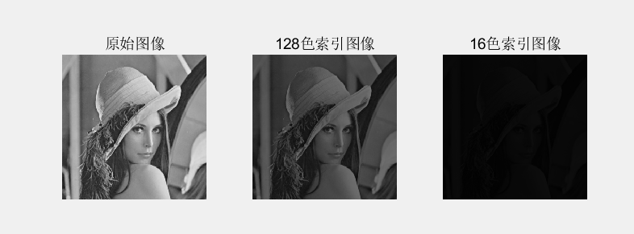
实验总结
本实验帮助我们掌握了如何通过 gray2ind 函数将灰度图像转换为索引图像，并展示了色彩深度对图像质量的影响。较低的色彩深度虽然能有效减少图像的存储需求，但也会导致图像细节的丢失。在实际应用中，选择合适的色彩深度需要在图像质量和存储/计算效率之间做出平衡。

实验二：图像量化
实验结果
在将 snowflakes.png 图像转换为索引图像时，我们使用了 grayslice 函数，将灰度图像量化为16个等级。经过量化处理后，图像的灰度级别显著减少，显示出较明显的色调变化和细节丢失，尤其是色彩的过渡变得不那么平滑。
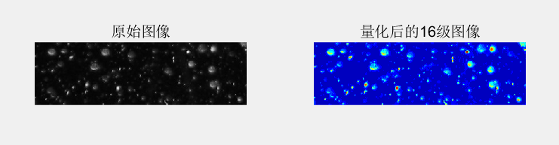
实验总结
本实验展示了图像量化的过程，通过 grayslice 函数将灰度图像量化为较少的灰度级别后，图像的细节丢失变得明显。图像量化是一种常见的压缩方法，适用于需要降低计算负担或存储需求的场景，但会损失一些图像的细节信息。

实验三：图像二值化
实验结果
通过 im2bw 函数将 flower.jpg 转换为二值图像后，图像的像素值根据阈值（0.4）被分类为0或1。这种转换显著简化了图像，使得图像仅由两种颜色组成，具有更高的对比度和清晰的边界。
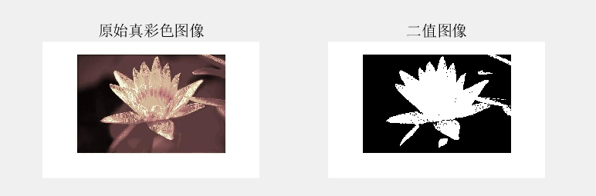
实验总结
本实验通过 im2bw 函数实现了图像的二值化处理，成功地将彩色图像转换为二值图像，突出了图像的形状和轮廓。在图像处理中，二值化是一种常见的图像分割技术，能够帮助提取图像的主要结构或特征。

实验四：真彩色图像转灰度图像
实验结果
通过 rgb2gray 函数将 flower.jpg 这幅彩色图像转换为灰度图像后，图像失去了所有的颜色信息，只保留了亮度信息。虽然转换后图像的细节有所保留，但颜色特征完全消失，图像呈现出灰度的不同层次。
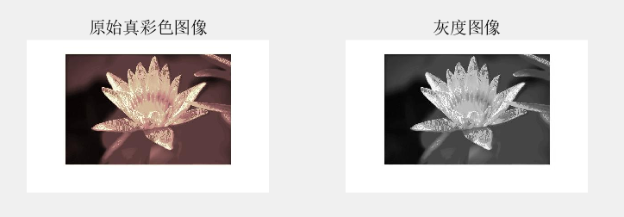
实验总结
此实验演示了将真彩色图像转换为灰度图像的方法，主要用于图像处理中的图像简化。在某些应用中，我们不需要保留颜色信息，只需要图像的亮度信息，这时转换为灰度图像将有助于减少计算量和提高处理效率。

实验五：图像取反
实验结果
成功加载并取反了二值图像 circles.jpg，通过取反操作后，图像中的黑色部分变为白色，白色部分变为黑色。取反的图像可以清晰地展示反转前后的对比，显示出图像的反转效果。
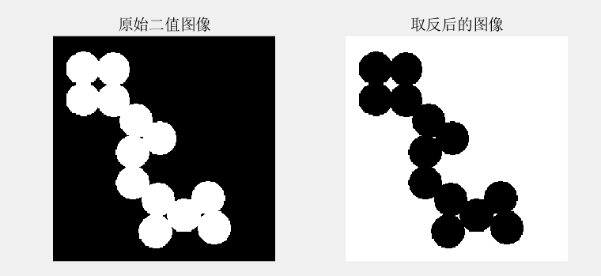

实验总结
通过 imshow(~BW) 实现图像取反的操作，在图像处理中，取反常用于图像增强、反色显示或进行对比度增强。取反操作简单且高效，可以突出图像中的特定特征。

实验六：图像信息查询
实验结果
使用 imfinfo 函数查询了图像 woman.jpg 的详细信息，包括文件大小、格式、宽度、高度、颜色类型等元数据。图像的宽度为500像素，高度为500像素，且为灰度图像格式。
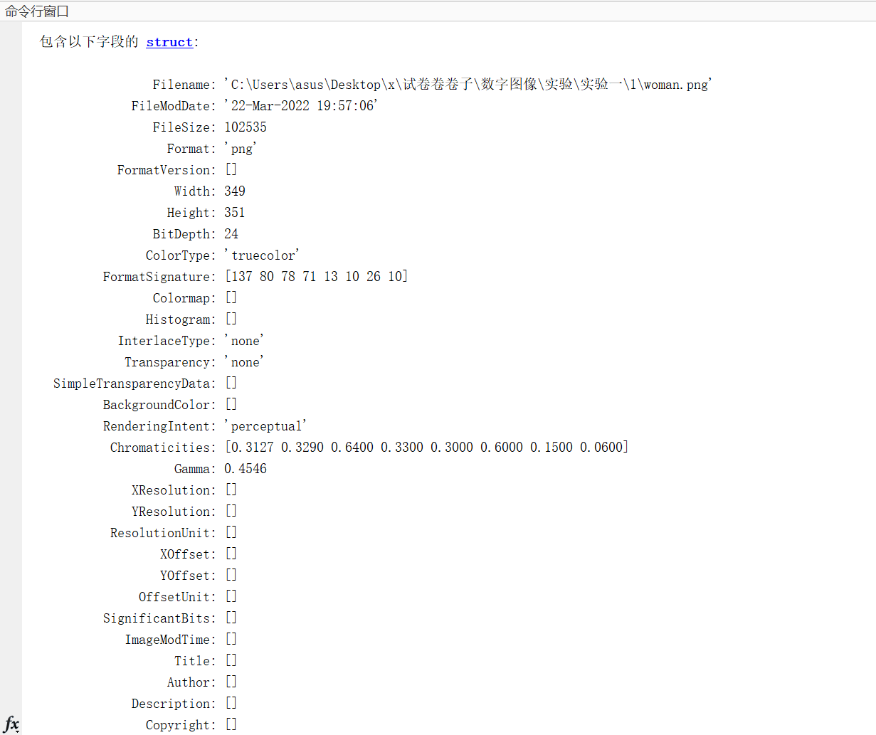
实验总结
imfinfo 函数可以提供图像文件的详细元数据，对于图像处理中的批量图像管理和图像属性获取非常有用。通过了解图像的基本信息，我们可以更好地进行图像预处理、压缩或其他处理操作。

实验七：图像加法操作
实验结果
通过 imadd 函数将图像 rice.png 与常数值 50 相加，结果显示图像亮度明显增强，图像的亮度提高，但细节保留不变。相加后的图像比原图更亮，具有更高的视觉清晰度。
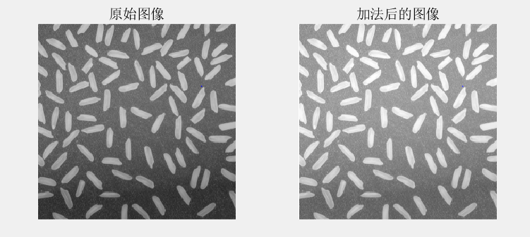
实验总结
本实验展示了图像加法操作的基本应用，imadd 函数将常数加到图像的每个像素上，用于增强图像的亮度。这种操作常用于图像亮度调整和图像增强处理。

实验八：两幅图像相加
实验结果
通过 imadd 函数将 rice.png 和 cameraman.tif 两幅图像相加，得到一幅新的图像。相加后的图像显示了两幅图像的特征，像素值进行了累加，使得合成后的图像既保留了原图的细节，又融合了两幅图像的元素。
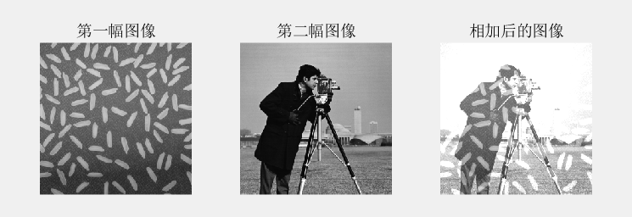
实验总结
图像相加是一种常见的图像合成技术，可以将两幅图像结合成一幅新的图像。在实际应用中，图像合成常用于图像融合、增强或特效制作。

实验九：两幅图像相减
实验结果
通过 imsubtract 函数对 rice.png 图像与背景图像进行相减，成功地提取出了图像中的前景部分。相减后，背景被去除，只保留了图像中的有用信息和前景特征。
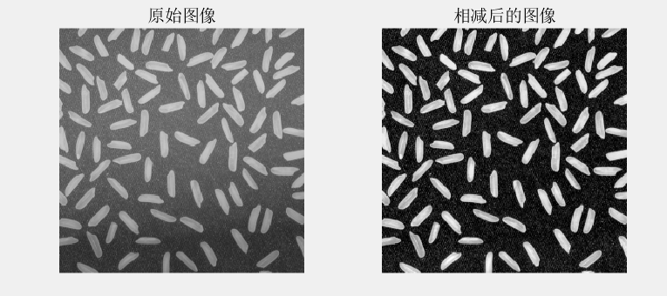
实验总结
图像相减操作可以有效去除背景，只保留前景信息，广泛应用于图像差异检测、目标提取等领域。通过 imsubtract 函数，可以突出显示图像中感兴趣的部分。

实验十：两幅图像相乘
实验结果
使用 immultiply 函数将 moon.tif 图像与常数 116 相乘，图像亮度明显增强。通过乘法操作，图像的每个像素值都被放大，导致图像变得更加明亮。
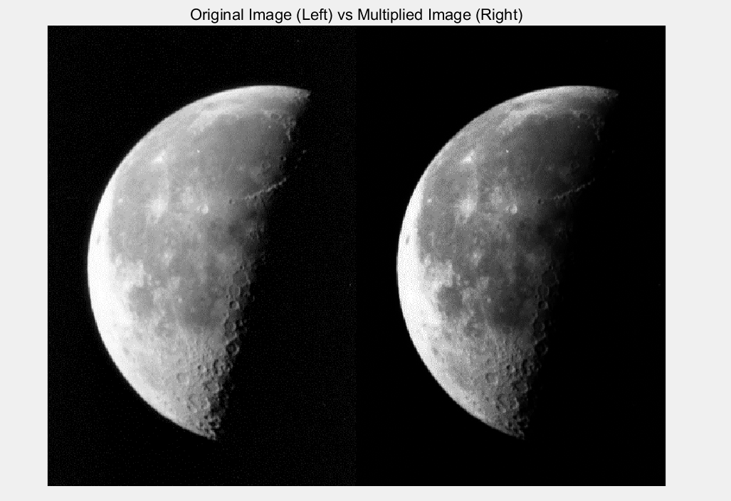
实验总结
图像相乘操作是一种亮度增强的方法，可以通过调整乘数来控制图像亮度的增减。在某些应用中，如图像加权处理和亮度调整，相乘操作常用于对图像进行局部或全局的亮度修正。

